新北市鷺江國民中學108學年度九年級第二學期校訂課程計畫 設計者：杜森耀＿＿

一、課程類別：(請勾選並於所勾選類別後填寫課程名稱)
1. 統整性主題/專題/議題探究課程： 自然探索9上 2.□社團活動與技藝課程： □
3.□特殊需求領域課程： 3.□其他類課程：＿＿＿＿ ＿＿＿＿＿＿＿＿
二、學習節數：每週(1)節，實施( 21 )週，共( 21 )節。
三、課程內涵：
總綱核心素養 | 學習目標
依總綱核心素養項目及具體內涵勾選。  □ A1身心素質與自我精進  A2系統思考與解決問題  A3規劃執行與創新應變  B1符號運用與溝通表達  □ B2科技資訊與媒體素養  □ B3藝術涵養與美感素養  □ C1道德實踐與公民意識  C2人際關係與團隊合作  □ C3多元文化與國際理解 | 科學的源起是人們在好奇心趨動下，發現生活中現象或規律!科學也常常因應」生活中需求，解決問題，來改善生活的品質。而在現今科技日新月異，學習搭配數位化的工具，觀察巨觀和微觀尺度下的物質，能更加清楚，使得科學研究如虎添翼。  在多元的自然課程架構下，課程與生活情境的結合，透過體驗活動、 探究活動，在小組團隊合作的氛圍下，學生能夠理解所學，進而整合運用所學，在生活中解決問題、表達溝通與分享，把學習化為行動，成為與時俱進的終身學習者，達到學生「自發」地學習、同儕「互動」、社會「共好」的理念!

四、課程架構：(自行視需要決定是否呈現)

五、素養導向教學規劃：
教學期程 | 學習重點 |  | 單元/主題名稱與活動內容 | 節數 | 教學資源/學習策略 | 評量方式 | 融入議題 | 備註
教學期程 | 學習表現 | 學習內容
第1週 | 透過與同儕的討論，分組 | 簡介彈性課程，及分組 | 開學準備周，彈性課程簡介，及分組  查資料的方法 | 1
第2~4週 | po-Ⅳ-1  能從學習活動、日常經驗及科技運用、自然環境、書刊及網路媒體中，進行各種有計畫的觀察，進而能察覺問題。 | 能看懂電費單裡的度數/電費計算/  排放二氧化碳公斤數/節電度數/ | 單元1:讀懂電費單  【活動一】９步驟看懂電費單  - 1. ９步驟是?找出台電電費計算  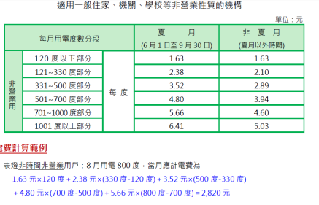  - 提問: 台電累計費率的意涵  - 冷氣電費計算:舉例班費2100元，如果一度電 七元，可以使用冷氣（功率為2000瓦）﹍﹍﹍﹍小時。  4.全家一起「閱讀」電費帳單，能說出同期節電幾度  ，約節省了多少錢?  5.引導節電愛地球，如何省電，請學生分組討論，並分享。 | 3 | ９步驟看懂電費單  資料來源https://gfamily.cwgv.com.tw/content/index/1766 | 1.觀察記錄  2.學習單  3.參與態度  4.合作能力 | 環境  能源  閱讀素養
第6~8週 | po-Ⅳ-1  能從學習活動、日常經驗及科技運用、自然環境、書刊及網路媒體中，進行各種有計畫的觀察，進而能察覺問題。 | Bb-Ⅳ-6熱的傳播方式包含傳導、對流與輻射。熱輻射是某種型式的電磁波。  Me-Ⅳ-3空氣品質與空氣污染的種類、來源與一般防治方法。  行動學習  能看得懂圖表的涵義 | 單元2:探索蘆洲的電哪裡來-  【活動一】蘆洲的電哪裡來找出發電廠  (一)各組找資料  ANS: 林口發電廠  (二)認識林口火力發電  新北市的林口電廠進行機組更新工程，紅白相間的電廠煙囪變成野百合 (野百合why)。  (三)提問: 新煙囪高度一百五十八公尺，相當於台北一○一大樓的三成高，比舊煙囪高出約四十公尺，煙囪高度愈高，對排排放衝擊有什麼影響? 小組討論  【活動二】電力怎麼輸送  (一) 提問:火力發電廠的電如何送到鷺江國中?  - (二) 提問:電力輸送為什麼要設置變電所?  (三) 高壓電是以交流電與直流電送到學校?  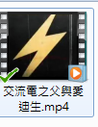  1.閱讀影片:  (1).discovery大創業家 愛迪生與特斯拉 (25mins)  (2).交流電之父與愛迪生 (2mins)  【活動三】發電廠與空污  (一)探討火力發電與空氣汙染  (二)認識PM2.5及成因  (三)手機app空器盒 ediGreen 監測PM2.5 (白天/夜晚/各地/不同日期變化)  (四)如何減少空污，享受綠生活  【活動四】我家附近有高壓電塔嗎?  (一)變電所電磁場量測曲線圖(示意圖)  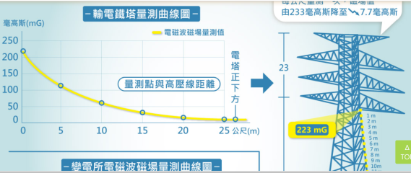  (二)行動學習:  1.使用手機app  2.Physics Tool boxbox Suite (測磁場)或科學日誌，測量(學校教室內/家裡/灰窯變電所旁/變電箱旁)磁場大小  3.提問:高壓電有沒有地下化對生活中磁場的影響  4.認識在地提問: 二次變電所，成蘆橋邊，為什麼叫灰窯? ( 在地生活/職業試探)  ANS: 今中正路底一帶的農業區，相傳清 末、日治初期本地有一窯廠，燒製石灰經 淡水河銷往各地，故本地稱為灰磘。(蘆洲市誌  P65) | 4 | 資料來源 1. 維基百科 2. 聯合報╱記者王茂臻  台電網頁  電磁場測量  https://www.taipower.com.tw/tc/page.aspx?mid=217&cid=173&cchk=cdd75be4-5530-4677-844d-448666b12ea7  - 參考蘆洲鴨母港高壓電地下化 《自由時報》  https://news.ltn.com.tw/news/life/breakingnews/1396145ps://news.ltn.com.tw/news/life/breakingnews/1396145 | 1.觀察記錄  2.學習單  3.參與態度  4. 小組討論 | 環境  能源  閱讀素養 | 科技
   | 電廠 | 蘆洲一次變電所 | 二次變電所 | 學校
  位置 | 【林口】 | 【 徐匯】 | 【灰窯】 | 鷺江國中
  電壓
  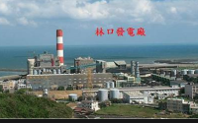  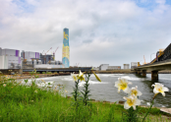 | 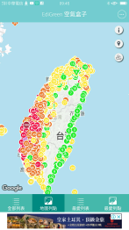  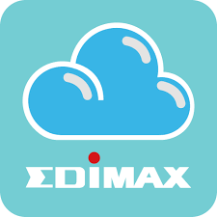
  林口發電廠改造前 改造後 | ediGreen 空氣品質
  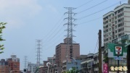 |   可測磁場 | 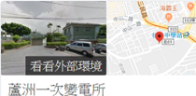 | 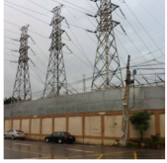
  蘆洲鴨母港高壓電臨近住宅，後來高壓電地下化 | Physics Toolboxbox Suite | 蘆洲一次變 | 灰窯二次變電所
第9~10週 | po-Ⅳ-1  能從學習活動、日常經驗及科技運用、自然環境、書刊及網路媒體中，進行各種有計畫的觀察，進而能察覺問題。 | Mc-Ⅳ-6用電安全常識，避免觸電和電線走火。  Mc-Ⅳ-7電器標示和電費計算。 | 【活動五】我家用電~好習慣  用電安全簡報參考台電用電安全  1.吹風機線如何收  2.延長線電力負載生活題  3.插座安全:台電簡報  4.(1)驗電筆體驗:插座何者是火線  (2)科學閱讀 :插座-開關-旋鈕-如何更換DIY?  簡易水電不求人https://www.strongpilab.com/socket-switch-dimmer-replace/  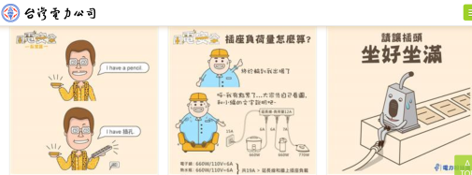  5.家庭配電: 搭配 配電箱 | 2 | 1.驗電筆  2.台電用電安全  https://www.taipower.com.tw/tc/news_noclassify.aspx?mid=323  3. 插座-開關-旋鈕-如何更換DIY? https://www.strongpilab.com/socket-switch-dimmer-replace/ |  | 環境  能源  閱讀素養
第11~13週 | pa-Ⅳ-2  能運用科學原理，形成解釋、發現新知、獲知因果關係、解決問題或是發現新的問題。並能將自己的探究結果和同學的結果或其它相關的資  an-Ⅳ-3  體察到科學家們具有堅毅、嚴謹和講求邏輯的特質，也具有好奇心、求知慾和想像力。 | Ba-Ⅳ-4電池是化學能轉變成電能的裝置。 | 單元3:電池  【活動一】把課本內的各種電池，用心智圖來表示，分類 /原理。  【活動二】用一元發電  - 介紹 LIS【自然系列 - 化學_電化學線】蛙腿戰爭I-賈伐尼的動物電 【上】EP16  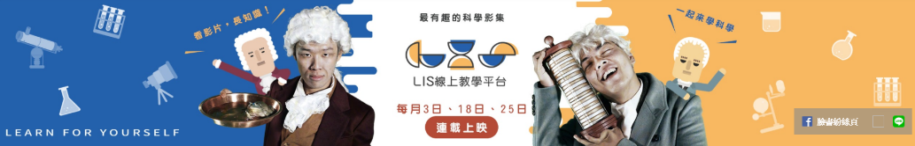  - 老師從影片提問  (三)從影片中做硬幣電池  引導探究問題:是什麼原因影響硬幣電池的電壓  (四)利用控制變因法，設計可探究的問題。(電解質種類 / 紙張種類/硬幣種類)  (五)各組分享實驗結果  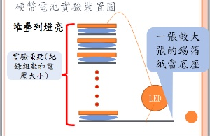 | 3 |  | 1.觀察記錄  2.學習單  3.參與態度  4.合作能力 | 能源  閱讀素養
第14~15週 | 能理解同學的探究過程和結果，提出合理而且具有根據的疑問或意見。並能對問題、探究方法，彼此間的符應情形，進行檢核並提出可能的改善方案。 | 1.電鍍探究實驗  2.用言語和電鍍成品表達感恩 | 單元4 :電鍍一個紀念  - 【活動一】給最感謝的人一個紀念  - 1.請同學迴紋針做造型(例如折成愛心)變成吊飾，作為畢業的贈禮，送給國中這三年最感謝的人  2.老師引導單一變相(溶液濃度/時間/電流 )的電鍍探究實驗，學生要想辦法讓成品盡可能美觀持久，實驗完成，學生分享製作心得。  3. 學生完成電鍍學習單，並製作感謝小卡，分享電鍍原理及設計理念，並與最感謝的人，拿著成品拍照留作紀念。 | 2 |  |  |  | 結合綜合  (生命教育)

教學期程 | 學習重點 |  | 單元/主題名稱與活動內容 | 節數 | 教學資源/學習策略 | 評量方式 | 融入議題 | 備註
教學期程 | 學習表現 | 學習內容
第16~17週 | 透過與同儕的討論，分享科學發現的樂趣。 | 利用手機顯微鏡，觀察環境，發現微觀世界的奧妙。 | 單元5:手機顯微鏡底下的世界  【活動一】：行動學習~手機顯微鏡  (一) 使用手機顯微鏡拍六張照片: 指紋 衣服纖維 、 頭髮 、 皮膚 ….等，及成員大合照。  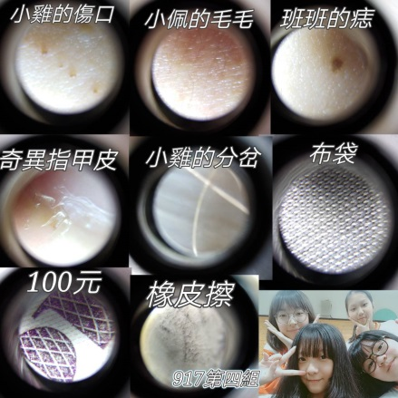  (二) 把六張圖P圖，並上傳到資料區  (三) 請各組推派主持人，讓全班猜這是什麼  (四)公布答案，及分享各組心得  (五)探究實驗:可以在棉質和合成纖維上滴水，觀察不同材料的吸水性 | 2 | 手機顯微鏡 | 例如：  1.觀察記錄  2.參與態度  3.合作能力 | 環境
第18週 | pe-Ⅳ-2  能正確安全操作科技設備與資源。能進行客觀的質性觀測或數值量測並詳實記錄。 | 學習操作APP科學日誌，聲音的響度分貝，與歌聲的高低頻率 | 單元6:畢業歌練習與APP 科學日誌聲音的頻率與響度。  【活動一】：  (一)請同學打開google app科學日誌，嘗試各種功能，請每一組上台報告，科學日誌的功能，老師可以適時補充及引導。  (二)班上分組輪流上台唱畢業歌  請台下各組同學紀錄，聲音的響度分貝，與歌聲的高低頻率，並給回饋。  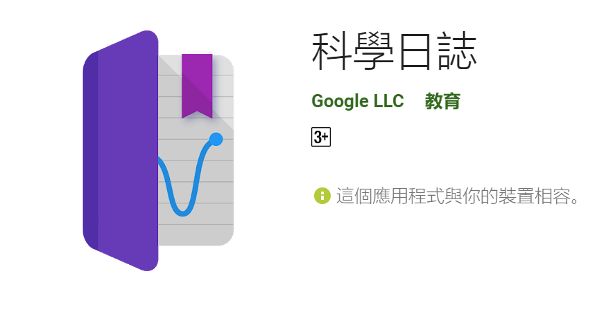 | 1

